Nivel de satisfacción laboral del personal administrativo de Universidad San Gregorio de Portoviejo
Relationship between satisfaction and job performance of the administrative staff of Universidad San Gregorio de Portoviejo
Evelynn Patricia Fernández Mieles. https://orcid.org/0000-0003-2120-585X
Universidad San Gregorio de Portoviejo
epfernandez@sangregorio.edu.ec
Andrea Lissette Ruíz Vélez. https://orcid.org/0000-0002-8938-0163
Magister en Gestión Empresarial Universidad San Gregorio de Portoviejo
alruiz@sangregorio.edu.ec

Resumen
La evaluación del talento humano es importante para que las organizaciones mejoren su eficiencia y eficacia. No solo se evalúa el accionar de los colaboradores, si no también, la percepción de ellos sobre lo que la institución les ofrece en torno a su bienestar. El objetivo general de esta investigación radicó en determinar la relación entre la satisfacción y el desempeño laboral del personal administrativo de la Universidad San Gregorio de Portoviejo. Se realizó una investigación cuantitativa de tipo descriptiva, no experimental y transversal. La población objeto de estudio estuvo formada por 114 trabajadores administrativos y de servicio de la USGP. A la muestra se le aplicó un cuestionario que consta de 47 indicadores, distribuidos en 4 dimensiones: valoración sobre el proceso de evaluación de desempeño (7 ítems), satisfacción con respecto al trabajo (26 ítems), satisfacción con respecto a la unidad de trabajo (9 ítems) y satisfacción con respecto a la labor de la institución (5 ítems). El nivel de satisfacción laboral del personal administrativo de la Universidad San Gregorio de Portoviejo se sitúa entre alto y muy alto, puesto que con respecto al proceso de evaluación de desempeño las respuestas fueron en su mayoría positivas.
Palabras claves: desempeño, satisfacción, administración, rendimiento, laboral
Abstract
The evaluation of human talent is important for organizations to improve their efficiency and effectiveness. Not only the actions of the collaborators are evaluated, but also their perception of what the institution offers them regarding their well-being. The general objective of this research was to determine the relationship between satisfaction and job performance of the administrative staff of the Universidad San Gregorio de Portoviejo (USGP). A descriptive, non-experimental, and cross-sectional quantitative research was carried out. The study population consisted of 114 administrative and service workers of the USGP. A questionnaire was applied to the sample consisting of 47 indicators, distributed in 4 dimensions: assessment of the performance evaluation process (7 items), job satisfaction (26 items), satisfaction with the work unit (9 items) and satisfaction with the work of the institution (5 items). The level of job satisfaction of the administrative staff of the USGP is between high and very high, since the responses to the performance evaluation process were mostly positive.
Keywords: performance, satisfaction, administration, performance, labor
Introducción
La evaluación del talento humano resulta un factor indispensable para el desarrollo de las organizaciones, siendo este un proceso periódico y sistemático que sirve para evidenciar el desenvolvimiento y desarrollo que tiene cada trabajador en el área asignada, permitiendo identificar las habilidades y destrezas del talento humano y así mejorar la eficiencia y eficacia de cada organización. Esta mejora se produce a partir del análisis de dos vías, es decir, desde el trabajo del colaborador hacia la institución y desde el compromiso de la institución hacia el bienestar de su recurso humano (Agudelo, et al., 2016).
Las organizaciones públicas y privadas deben fomentar la participación de sus empleados en la mejora continua, como herramienta para alcanzar sus metas y objetivos, así mismo deben promover el trabajo en equipo el cual da como resultado que todos los grupos estén direccionados a un fin especifico (Montoya & Boyero, 2016).
El Reglamento a la Ley Orgánica del Servicio Público (LOSEP), en su artículo 130 de la estructura del Sistema Integrado de Desarrollo del Talento Humano del Sector Público establece que “responde a un sistema integrado que está conformado por los subsistemas de planificación del talento humano; clasificación de puestos; reclutamiento y selección de personal; formación, capacitación y desarrollo profesional; y, evaluación del desempeño. Además, se considerará como parte integrante del desarrollo del talento humano la salud ocupacional” (LOSEP, 2011, pag 35).
Las Instituciones de Educación Superior (IES) en el Ecuador, realizan las evaluaciones laborales según lo establece la Ley del Servidor Público, los reglamentos y estatutos de la IES (LOSEP, 2011). En base al estatuto vigente, la Universidad San Gregorio de Portoviejo (USGP), dispone del Departamento de Gestión de Talento Humano, que es de carácter administrativo y tiene en su haber, la supervisión del proceso de selección del personal, el desarrollo y mantenimiento de los subsistemas de ingreso del personal y contratación, la inducción del nuevo personal, la valoración de puestos y la evaluación del desempeño (CACES, 2020).
En este sentido, el Departamento de Talento Humano de la USGP ha venido cumpliendo funciones entre las que se incluye: aplicar los procedimientos necesarios para el ingreso, ascenso, promoción, incentivos, régimen disciplinario, estabilidad, sistema de remuneración y desvinculación del personal de la Universidad. Llevan registros, expedientes, estadística y control centralizado de todo el personal de la Institución, anexando todos los documentos válidos. Elabora un plan de capacitación del personal administrativo de la Institución; llevar un registro físico y digital de toda la información referente al personal de la Universidad San Gregorio de Portoviejo.
El mencionado departamento también se ha dedicado a proponer políticas para mejorar continuamente productividad del talento humano y del ambiente laboral; aplicar un sistema general de evaluación de la competencia y desempeño efectivo del personal administrativos y de servicios de la Institución. Para poder llevar un control adecuado, elabora reglamentos, manuales, instructivos y otros instrumentos necesarios para la eficiente administración del talento humano. También, presenta las documentación y proceso ante el órgano colegiado para su aprobación; y, otorga la información necesaria a la Secretaría General para la elaboración de certificaciones laborales. Finalmente, propone y aplica un sistema de inducción del nuevo personal de la Universidad; procesos de evaluación, así como también presenta proyectos operativos que pretenden potenciar el recurso humano de la Universidad San Gregorio de Portoviejo.
En base a lo expuesto anteriormente, este trabajo de investigación visibiliza la relación entre la satisfacción laboral del personal administrativo de la institución objeto de estudio y su desempeño dentro de la misma organización, es decir, ya no solo se evalúa el accionar de los colaboradores, si no, la percepción de ellos sobre lo que la institución les ofrece en torno a su bienestar (Cárdenas, et al., 2020). Es importante realizar este tipo de análisis para poder generar decisiones administrativas no solo desde resultados de desempeño de terceros, sino, desde el desempeño propio de la organización. El enfoque administrativo humanista (Corvo, 2019) considera importante analizar el comportamiento de la organización hacia sus empleados para contribuir a su bienestar personal y que esto confluya en lograr las metas y objetivos organizacionales en un ambiente de armonía.
Estudiar la relación entre satisfacción y desempeño laboral es recurrente; de hecho, existen muchos estudios con resultados interesantes. En Perú, en el año 2017, se realizó un estudio en docentes del nivel secundario de Barrios Altos-Lima que concluyó que el clima y la satisfacción laborales influyen significativamente en el desempeño (Huaita & Luza, 2018). Resultados similares se obtuvieron en una encuesta realizada en el personal administrativo de la Universidad Nacional de Moquegua (Morales-Rocha, et al, 2021).
La gestión del talento humano en una institución reporta beneficios relacionados con el incremento de la eficiencia, la eficacia y la calidad, la mejoría del ambiente organizacional, el aumento de la calidad de vida de la institución y del personal, así como la promoción de la motivación y adhesión de los trabajadores. Los beneficios, tanto para el individuo como para la institución, se hacen evidentes en la evaluación de desempeño laboral (Floril, et al., 2021).
Un estudio en la Universidad Estatal del Sur de Manabí evidenció debilidades en los campos científico, económico y social, entre las que se destacan falta de liderazgo que afectan el cumplimiento del encargo social y falencias en la equidad y la justicia de la remuneración. Pero lo más importante fue la ineficacia del propio sistema de evaluación de la gestión (Álvarez, et al 2018).
En México, se realizó un estudio en bibliotecarios que concluyó que, si la percepción de la cultura organizacional es positiva, los bibliotecarios tendían a sentirse más satisfechos con su trabajo y por lo tanto su desempeño laboral será bueno para ellos. Los factores para considerar fueron la supervisión y las relaciones humanas, seguido del factor éxito, luego el acuerdo, seguido del aprendizaje organizacional y, finalmente, la oportunidad de promoción. Para los hombres, existe un estatus social que afecta su desempeño en el trabajo. Para las mujeres, tener una buena dirección y estrategia integrada influye más en su desempeño laboral (Vargas & Flores, 2019).
El objetivo de la investigación consiste en determinar la relación entre la satisfacción laboral del personal administrativo de la institución objeto de estudio y su desempeño dentro de la misma organización, es decir, ya no solo se evalúa el accionar de los colaboradores, si no, la percepción de ellos sobre lo que la institución les ofrece en torno a su bienestar.
Metodología
Se realizó una investigación cuantitativa de tipo descriptiva, no experimental y transversal.
La población objeto de estudio estuvo formada por 114 trabajadores administrativos y de servicio de la Universidad San Gregorio de Portoviejo, de la cual se tomó una muestra no probabilística intencional de 106 sujetos, lo que representa el 93 % de la población.
A la muestra se le aplicó un cuestionario (Chiang et al, 2010) que consta de 47 indicadores, distribuidos en 4 dimensiones: valoración sobre el proceso de evaluación de desempeño (7 ítems), satisfacción con respecto al trabajo (26 ítems), satisfacción con respecto a la unidad de trabajo (9 ítems) y satisfacción con respecto a la labor de la institución (5 ítems). El instrumento contó además con un primer apartado en que se solicitó información general mediante 7 ítems, conservando en todo momento el anonimato de los participantes (Schaefer et al, 2018).
Los ítems fueron evaluados mediante una escala Likert de cinco categorías desde totalmente en desacuerdo hasta totalmente de acuerdo para la dimensión valoración sobre el proceso de evaluación de desempeño, mientras que para las restantes dimensiones la escala empleada fue desde muy insatisfecho hasta muy satisfecho.
Se determinó la fiabilidad interna del cuestionario y de cada una de sus cuatro dimensiones, mediante el alfa de Cronbach, empleando el software SPSS, versión 22.
Resultados y discusión
De acuerdo con la tabla 1, entre los trabajadores de la USGP existe una paridad de género en donde ligeramente el género femenino gana terreno, siendo una población con un promedio de edad de 43 años, que se puede considerar joven con respecto a que se trata de una universidad con 21 años de existencia.
La mayoría de los trabajadores son administrativos (70,8%), seguidos por trabajadores de servicio que corresponde a la cuarta parte. Existe una mayoría considerable que han trabajado entre 7 y 12 años; es decir, analizando con respecto a los años de vida institucional se infiere ha existido una interesante rotación del personal, la cual puede ser investigada en algún momento.
Tabla 1. Caracterización de la muestra en estudio
Indicadores | Categorías | Porcentaje
Sexo | Masculino | 48,1
Sexo | Femenino | 51,9
Edad | Intervalo= 26 – 63 años  Media= 42,8 ± 8,5 años  Mediana= 43 años  Moda= 38 años
Área de trabajo en la USGP | Carrera | 38,7
Área de trabajo en la USGP | Departamento | 61,3
Rol que desempeña en la USGP | Directivos | 3,8
Rol que desempeña en la USGP | Empleados administrativos | 70,8
Rol que desempeña en la USGP | Trabajadores de servicio | 25,4
Años de trabajo en la USGP | < 5 años | 13,2
Años de trabajo en la USGP | 5 – 10 años | 41,5
Años de trabajo en la USGP | 11 – 15 años | 33.0
Años de trabajo en la USGP | > 15 años | 12,3
Años de trabajo en la USGP | Intervalo= 1 – 21 años  Media= 10 ± 4,8 años  Mediana= 10 años  Moda= 9 años

Los resultados de la fiabilidad interna del cuestionario se muestran en la tabla 2. El análisis se realizó considerando las dimensiones individualmente y también el cuestionario en su totalidad. En este sentido, nótese que en todos los casos se obtuvieron valores de Alfa de Cronbach superiores a 0,90 lo que indica que la fiabilidad del cuestionario es muy adecuada, teniendo en cuenta que es habitual considerar un valor de 0,70 como aceptable (Schmitt, 1996).

Tabla 2. Fiabilidad interna del cuestionario
Dimensión | Ítems | Alfa de Cronbach
Valoración sobre el proceso de evaluación de desempeño | 7 | 0,975
Satisfacción con respecto al trabajo | 26 | 0,959
Satisfacción con respecto a la unidad de trabajo | 9 | 0,923
Satisfacción con respecto a la labor de la institución | 5 | 0,956
Cuestionario completo | 47 | 0,978

A grandes rasgos se puede visualizar que, con respecto a la valoración sobre la evaluación de desempeño (Figura 1, los trabajadores de la USGP mencionan consideran que las mencionadas evaluaciones son justas, que se les explica adecuadamente los procesos y que se los felicita por los aciertos encontrados; sin embargo, es también importante destacar que una tercera parte se encuentra al menos en desacuerdo con estos procesos.
Tener mayoría no deja a un lado la preocupación de esa minoría interesante que desaprueba muchos de los factores consultados; por ello, hay que considerar que muchos encuestados coinciden en que no existen reuniones de evaluaciones de desempeño, que no existe una retroalimentación posterior para mejorar en el desempeño y que no se los felicita por los aciertos obtenidos.

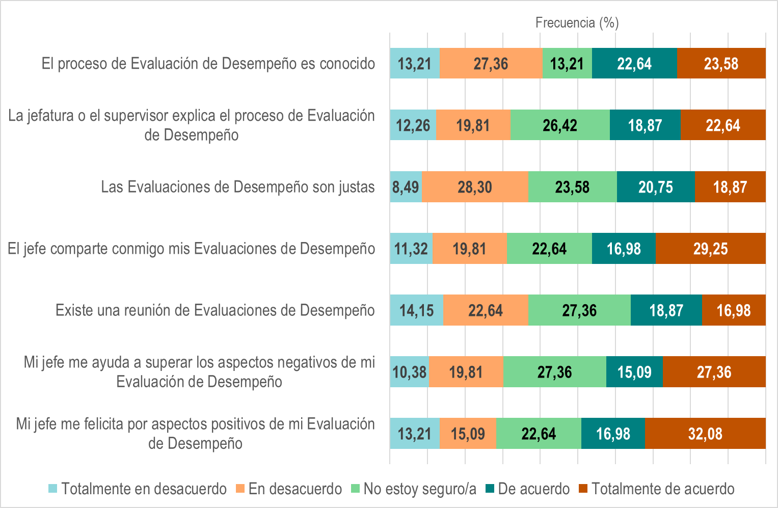
Figura 1. Valoración sobre el proceso de evaluación de desempeño
En la Figura 2a se muestran los resultados correspondientes temas relacionados a la satisfacción del trabajo, enfocado a la relación con los superiores, las oportunidades encontradas y la remuneración.
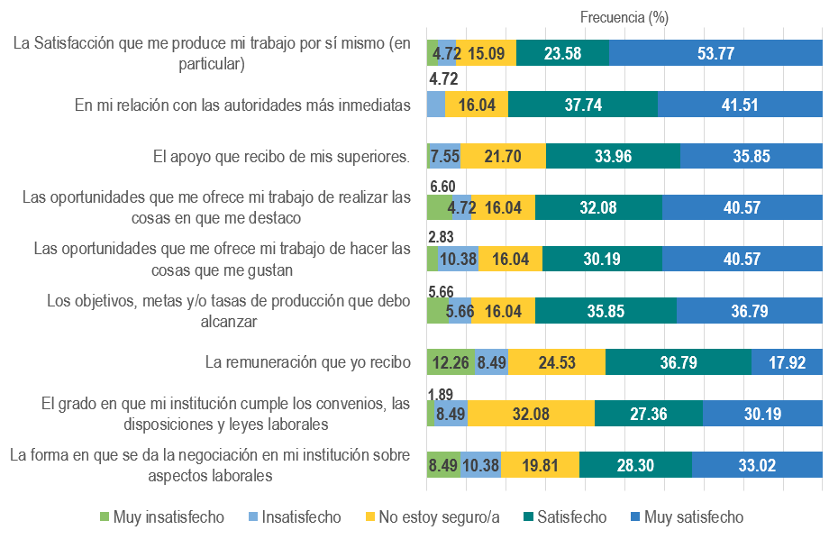
Figura 2a. Satisfacción con respecto al trabajo. Relación con los superiores, oportunidades y remuneración
Nótese que una gran mayoría, superior a las dos terceras partes, que consideran se siente a gusto con su trabajo. En primer lugar, destaca que sienten satisfacción particular del trabajo que realizan, seguido de que las autoridades inmediatas forman parte de esa satifacción. El trabajo les ofrece oportunidades y de ello tienen conocimiento. Por otro lado, el tema de la remuneración es uno de los puntos que aunque se encuentra en positivo merece un poco de atención, así como la manera de negociación en temas laborales que tiene la institución.
Es neceario señalar que en general la satisfacción con respecto al trabajo, enfocado en relación con superiores, oportunidades y remuneración es mayoritaria y postiiva; sin embargo, es interesante analizar la percepción negativa de los colaboradores con respecto a temas puntuales, tales como el de remuneración y de cumplimiento de leyes laborales.
En la figura 2b que se encuentra a continuación, se tiene como resultado que existe una gran satisfacción con respecto al trabajo, enfocado al ambiente físico y emocional que este genera. La limpieza, instalaciones, tipo de personas que trabajan con ellos, recursos y entorno físico en general son puntos a destacar.
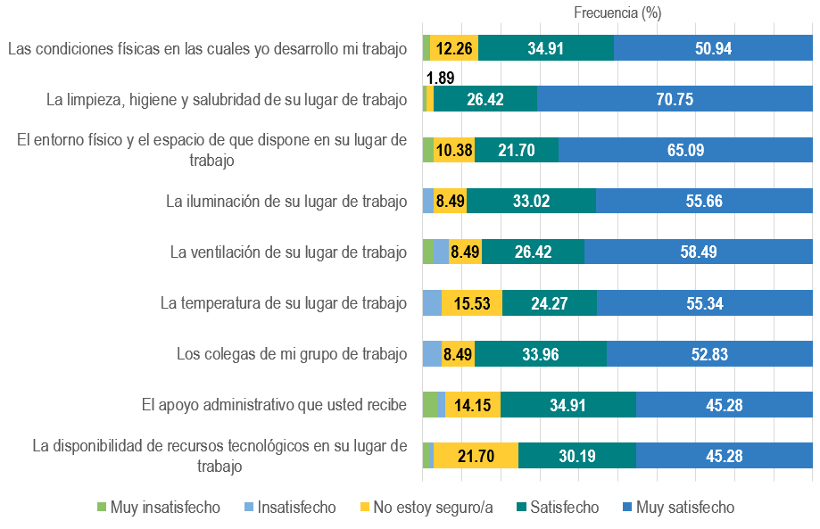
Figura 2b. Satisfacción con respecto al trabajo. Ambiente físico y emocional
En esta misma figura se destaca la disponibilidad de recursos tecnológicos en el lugar de trabajo posee una ligera tendencia negativa, observada también en el factor relacionado al apoyo recibido por los administradores y también existe una observación sobre la temperatura del lugar de trabajo.
En la figura 2c se visualiza que en el trabajo se les ofrece autonomía y que el control que ejercen sobre cada trabajador es el adecuado. Se sienten estables en su puesto de trabajo, sienten que se juzgan de buena manera sus resultados y que la proximidad y frecuencia de supervisión es adecuada. La estabilidad en su puesto de trabajo es un punto muy fuerte y positivo con más de tres cuartas partes de coincidencia.
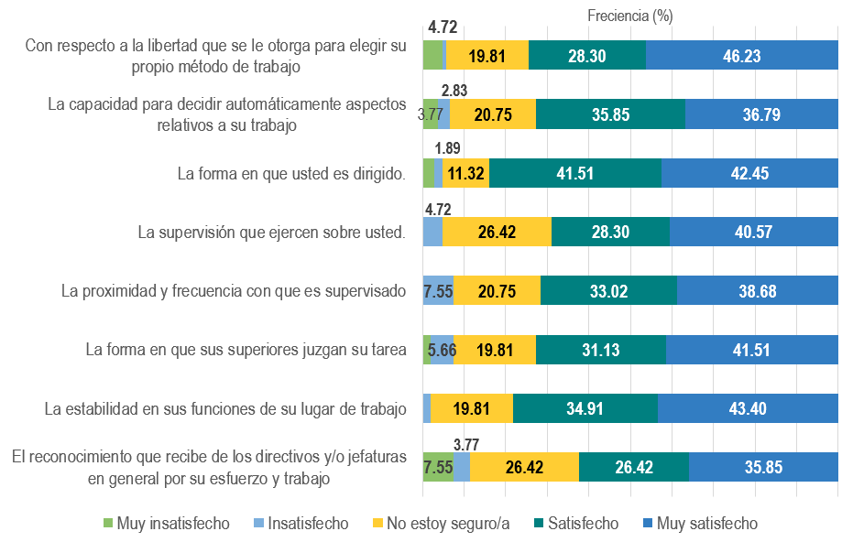
Figura 2c. Satisfacción con respecto al trabajo. Autonomía, supervisión y reconocimiento
Se analizó la satisfacción con respecto al trabajo, enfocado en temas, tales como: autonomía, supervisión y reconocimiento. También, se puede también analizar la parte negativa de las respuestas, en la cual en preguntas relacionadas a la suervisión se observa casi un 30% indecisos al responder. El tema del reconocimiento regresa a ser tema de interés y de posibles futuras investigaciones.

En la figura 3 se analiza la satisfacción con respecto a la unidad de trabajo, arrojando unos datos alentadores con respecto a esto. En su mayoría, más del 60% se encuentran a gusto con los aspectos consultados, tales como, espíritu de colaboracion, estímulos para mejorar, oportunidade y buena relación entre compañeros.
Es también importante analizar en las que no supieron que responder, debido a que se refieren a autonomía en plnificar su trabajo, participación en decisiones de unidad, atención de sus sugerencias por parte de jefes, oportunidades de promoción y reconocimiento por el buen trabajo desarrollado.
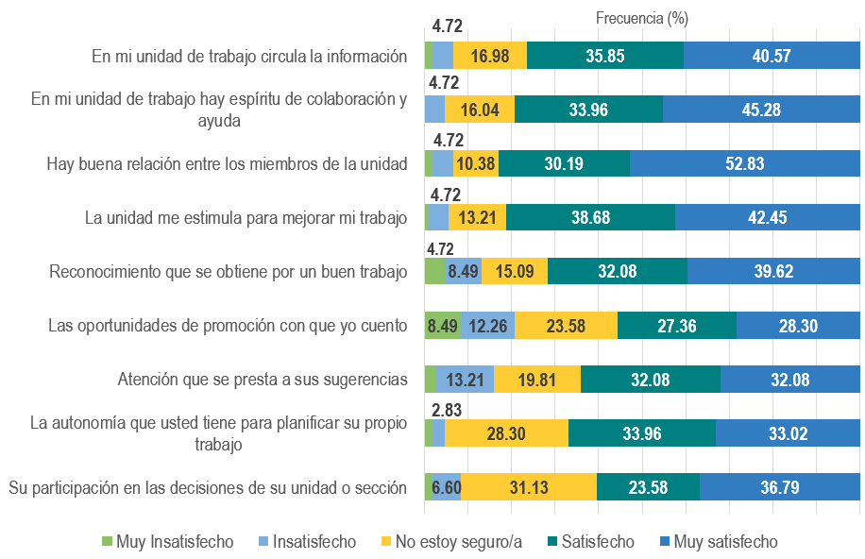
Figura 3. Satisfacción con respecto a la unidad de trabajo
En la figura 4, se muestran los resultados sobre la satisfacción con respecto a la labor de la institución, para lo cual el 60% consideran que poseen un alto grado de satisfacción con la USGP, que es una entidad que ofrece oportunidades, así como igualdad y justicia en el trato recibido. Los puntos de observación se relacionan con oportunidades que ofrece la institución para seguir perfeccionándose, oportunidades de hacer carrera como empleado, la igualdad sentida y el grado de satisfacción en general con la USGP.
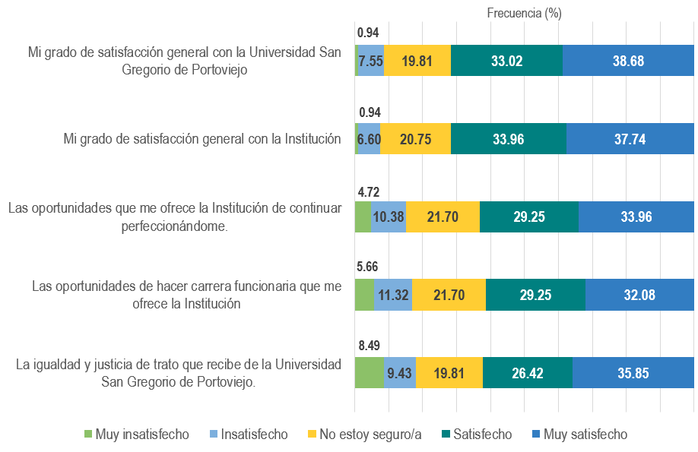
Figura 4. Satisfacción con respecto a la labor de la institución
En general, en cuanto a valoración sobre el proceso de evaluación de desempeño, satisfacción con respecto al trabajo, relación con los superiores, oportunidades y remuneración, ambiente físico y emocional, autonomía, supervisión y reconocimiento, y, satisfacción con respecto a la unidad de trabajo se evidencia que la mayoría se encuentran al menos satisfechos. De igual manera, en términos generales se evidencia que el tema de reconocimiento y remuneración pueden ser catalogados como de mejoramiento.
Discusión
En una investigación de Margarita Chiang-Vega et al (2021) se expone la definición de satisfacción laboral que de acuerdo con Judge et al. (2017) ha sido uno de los aspectos del comportamiento organizacional más estudiados del siglo XX. Una de las razones importantes para interesarse por esta variable consiste en comprender diferentes variables relacionadas con la eficiencia de la organización, como el compromiso organizacional, la rotación, el ausentismo y el desempeño (Tsaousis et al., 2007; Harrison et al., 2006; Kammeyer-Mueller et al., 2005 citados en Pujol-Cols & Dabos, 2018).
Ludeña Diana y Díaz Ítalo (2020) se refirieron a la satisfacción laboral como el conjunto de actitudes que tiene el trabajador respecto a las condiciones de trabajo, al reconocimiento personal y a los beneficios económicos, se espera que por el bien de la organización se tenga un alto de nivel de satisfacción para que los trabajadores tengan un rendimiento óptimo y se materialicen en resultados todo lo planificado.
Al medir diferentes factores por medio de preguntas se pudo conocer lo que los trabajadores perciben de la USGP y de cómo esta les brinda cierto nivel de bienestar, por medio de las disposiciones de infraestructura, humana y en general de la administración. Se evidenció que existe en su mayoría respuestas positivas sobre las dimensiones analizadas y que al final el grado de satisfacción es alto (Vargas Echeverría, et al., 2019).
El desempeño laboral, de acuerdo con Marín y Delgado (2021) es pilar fundamental en el crecimiento de toda organización, porque tanto esta avanza, crece y se desarrolla, permite responder a las condiciones y necesidades de la sociedad; de lo contrario genera deficiencias que afectan el desarrollo social. Para garantizar el buen desempeño laboral de los trabajadores se debe cumplir criterios de selección y reclutamiento de estos. Se señala que los criterios muchas veces son obviados por factores intrínsecos de las organizaciones como, por ejemplo, presupuesto limitado, inestabilidad laboral a los trabajadores y ausencia de capacitaciones (Acha, et al., 2018).
El desempeño está estrechamente relacionado con factores de eficiencia, conocimiento y gestión de calidad, financiación y desarrollo organizacional que afectan el desempeño de los empleados, como la satisfacción laboral. Son acciones y conductas realizadas por los trabajadores que ayudan a alcanzar el logro de los objetivos propuestos acorde al éxito de las empresas (Bautista et al, 2020).
El compromiso de los empleados para dar lo mejor de sí, se relaciona con el nivel de satisfacción que poseen trabajando en la institución, lo que crea empleados empoderados y de los que poco a poco se debe de gastas menos recursos en supervisarlos. El nivel de compromiso se genera porque se tiene claro cuál es el rol, que metas y recursos tiene la organización en donde se trabaja para poder ser eficientes con lo que hay.
En una entrevista a Wilman Schaufeli, este define el engagement laboral como “un estado en el que las personas están en el trabajo y se sienten muy energizados, se sienten muy dedicados a lo que están haciendo y también están involucrados en su trabajo” (Juarez, 2015).
El engagement es, por tanto, un vínculo positivo entre el colaborador y su organización. Esta relación se traduce en mayor compromiso, productividad por parte del trabajador y mayor rentabilidad para la empresa (Juárez, 2015). Este concepto se deriva de la psicología positiva y está caracterizado por el vigor, la dedicación y la absorción. De lo anterior, se deduce que este estado no solo genera satisfacción y felicidad en el puesto de trabajo, sino también estabilidad en el mismo (Párraga, et al., 2021).
Una empresa retailer en Chile, evidenció que el incremento de la satisfacción con el reconocimiento dentro de la empresa disminuyó la orientación al logro en los trabajadores; es decir, cuando este reconocimiento aumenta, se afecta la atención al cliente ya que se sienten satisfechos con solo lograr alcanzar las metas y objetivos establecidos por la gerencia. Este estudio fue realizado por María Margarita Chiang Vega y José Felipe Ojeda Hidalgo en 2011 (Schaefer & Salazar, 2018).
En Ecuador también se han llevado a cabo estudios de esta naturaleza, como el realizado en trabajadores de la industria hotelera en Quevedo, el cual mostró que el factor que afecta negativamente el desempeño laboral en este escenario es la remuneración, ya que el empleado no percibía relación entre su responsabilidad y el reconocimiento económico o la oportunidad de desarrollarse personal y profesionalmente (Manjarrez, et al, 2020).
En la provincia del Guayas, en Ecuador, se realizó un estudio en organizaciones financieras, utilizando dimensiones del ambiente organizacional como credibilidad, respeto, imparcialidad, camaradería y orgullo; y, para la variable satisfacción laboral se consideraron: retención de talento y desarrollo en la empresa. Se demostró que el ambiente organizacional tiene una relación positiva, moderada y fuerte sobre la satisfacción laboral. Por otro lado, se considera que existe un significativo consenso en que el ambiente laboral es igual a la calidad de vida laboral y tiene gran influencia en el comportamiento y desempeño del colaborador. Todo lo anterior, influye claramente en la satisfacción del empleado y en el objetivo de las instituciones financieras (Paredes, et al, 2021).
El manejo administrativo de la USGP es importante para generar un ambienta laboral que ofrezca satisfacción, pero a su vez genere los logros sobre las metas trazadas. Ahora bien, si la USGP posee una estructura organizativa útil y un ambiente laboral excelente, y el desempeño no es el adecuado en algunos puntos, se puede deber a otras razones ajenas a las expuestas. Para ello, se debe realizar otro tipo de investigaciones para determinar las razones.
En la Dirección Provincial del IESS- Manabí, se llevó a cabo un estudio similar al tema propuesto en este documento, con una muestra de 150 empleados. Como resultado, se destacó la relación de la satisfacción laboral con la higiene del lugar y los factores motivacionales. Se concluyó, que se alcanzó un nivel muy satisfactorio y satisfactorio, lo cual fue apreciado por los directivos debido a que se otorgaron diferentes estímulos para ser productivos durante la jornada laboral (Salazar & Bello, 2021).
En la Universidad Estatal de Bolívar, Barragán y colaboradores realizaron una encuesta entre los coordinadores de carrera que evidenció como principal fortaleza la capacidad ejecutiva, determinada por la adaptabilidad y flexibilidad de la estructura. Entre las principales debilidades estuvo el deficiente trabajo en equipo, insuficiente desarrollo del talento humano para retos actuales, personal de apoyo insuficiente en calidad y cantidad, poca colaboración del personal, insuficiencia de experiencia y habilidades, entre otras. Con lo expuesto, se pone de manifiesto la importancia de la gestión del capital humano y evaluación integral del mismo (Borja, et al 2021).
María Intriago, en su tesis doctoral, publicada en 2018, hizo un estudio de la gestión del talento humano de la zona 4- Ecuador en el periodo 2014-2016, concluyendo que la capacidad de liderazgo mejora el trabajo en equipo y que la adecuada gestión del talento humano potencia el desarrollo de competencias profesionales y generales (Intriago, 2018). Deodato Loor, por su parte, determinó la incidencia del clima organizacional en la formación profesional de los docentes encontrando una fuerte correlación entre ambas variables (Loor, 2017).
En síntesis, de lo expuesto y relacionándolo con los resultados encontrados en la investigación, se puede concluir que efectivamente el desempeño laboral depende directamente del grado de satisfacción que el colaborador perciba con respecto a sí mismo, a su unidad de trabajo, a sus superiores y hacia la organización en general. El tema de remuneración económica si bien es cierto no es de considerar como bajo, fue uno de los menores puntuados lo que podría servir como punto de partida a futuras investigaciones.
Conclusiones
El nivel de satisfacción laboral del personal administrativo de la Universidad San Gregorio de Portoviejo se sitúa entre alto y muy alto, puesto que con respecto al proceso de evaluación de desempeño las respuestas fueron en su mayoría positivas. También se destaca la buena relación con superiores y el ambiente físico y emocional. Sin embargo, el tema de remuneración y reconocimiento se encuentra en un estándar de alto con tendencia a bajo, lo cual genera una posible futura línea de investigación. En general, la labor de la institución es muy buena, sin llegar a ser excelente.

Referencias Bibliográficas
Acha, D. M. H., & Castillo, F. F. L. (2018). El clima laboral y la satisfacción laboral en el desempeño docente de instituciones educativas públicas. INNOVA Research Journal, 3(8.1), 300-312. https://revistas.uide.edu.ec/index.php/innova/article/view/801
Agudelo, C. A. M., & Saavedra, M. R. B. (2016). El recurso humano como elemento fundamental para la gestión de calidad y la competitividad organizacional. Revista Científica" Visión de Futuro", 20(2), 1-20.
Álvarez, B., Alfonso, D., & Indacochea, B. (2018). El desempeño laboral, un problema social de la ciencia. Retrieved from Dialnet: https://dialnet.unirioja.es/servlet/articulo?codigo=6596591
Bautista Cuello, R., & Cienfuegos Fructus, R. (2020). El desempeño laboral desde una perspectiva teórica. https://doi.org/10.17162/riva.v7i1.1417: https://revistas.upeu.edu.pe/index.php/ri_va/article/view/1417
Borja, C., Barragán, J., & Quizhpe, V. (2021). Capacidades internas y su incidencia en la efectividad de la gestión académica de la Universidad Estatal de Bolívar, Ecuador. Retrieved from Pro Sciences; Vol 5, No 39 (Año 2021). Centro de Investigación y Desarrollo Profesional. https://redib.org/Record/oai_articulo3315363-capacidades-internas-y-su-incidencia-en-la-efectividad-de-la-gesti%C3%B3n-acad%C3%A9mica-de-la-universidad-estatal-de-bol%C3%ADvar-ecuador.
Cárdenas, J. L. M., & Bardales, J. M. D. (2020). Desempeño Laboral en la Gestión Municipal 2020. Ciencia Latina Revista Científica Multidisciplinar, 4(2), 1139-1159. https://ciencialatina.org/index.php/cienciala/article/view/145/173.
Consejo de Aseguramiento de la Calidad de la Educación Superior CACES. (2020). Modelo de evaluación institucional para los institutos superiores técnicos y tecnológicos en proceso de acreditación.
Chiang-Vega, M., Hidalgo-Ortiz, J. P., & Gómez-Fuentealba, N. (2021). Efecto de la satisfacción laboral y la confianza sobre el clima organizacional, mediante ecuaciones estructurales. RETOS. Revista de Ciencias de la Administración y Economía, 11(22), 347-362.
Chiang Vega, M., Méndez Urra, G., & Sánchez Bernales, G. (2010). Cómo influye la satisfacción laboral sobre el desempeño: Caso empresa de retail Theoria, vol. 19, núm. 2, 2010, pp. 21-36 Universidad del Bío Bío Chillán, Chile. Theoria, 19(2), 21-36.

Floril, P. P., Benítez, A. A., & Gómez, T. C. (2021). Ambiente organizacional y satisfacción laboral en instituciones financieras de la provincia del Guayas, Ecuador. SUMMA. Revista disciplinaria en ciencias económicas y sociales, 3(2), 1-25.
Indacochea, B. Á., Porraspita, D. A., & Ganchozo, B. I. (2018). El desempeño laboral: un problema social de la ciencia. Didasc@ lia: didáctica y educación ISSN 2224-2643, 9(2), 147-158.
Intriago Manzaba, D. M. (2018). Gestión del talento humano y el desarrollo de competencias profesionales en las Instituciones de Educación Superior, Zona 4–Ecuador, periodo 2014-2016. https://cybertesis.unmsm.edu.pe/handle/20.500.12672/9611
Juárez García, A. (2015). Engagement laboral, una concepción científica: entrevista con Wilmar Schaufeli. Liberabit, 21(2), 187-194. http://www.scielo.org.pe/scielo.php?script=sci_arttext&pid=S1729-48272015000200002
Loor Chávez, T. D. (2018). El clima organizacional y su incidencia en la formación profesional del docente en las Instituciones de Educación Superior (IES) de la provincia de Manabí, República del Ecuador. https://webcache.googleusercontent.com/search?q=cache:HpRcC7dHnuMJ:https://dominiodelasciencias.com/ojs/index.php/es/article/download/611/pdf+&cd=1&hl=es&ct=clnk&gl=ec
LOSEP, L. O. (2011) de Servicio Público. Reglamento General a la Ley Orgánica del Servicio Público. Recuperado el, 15. https://www.oas.org/juridico/pdfs/mesicic5_ecu_ane_mdt_4.4_reg_losep.pdf
Ludeña Vásquez, D. E., & Díaz Horna, Í. A. (2021). Satisfacción laboral y compromiso organizacional en el colegio de bachillerato “Carmen Mora de Encalada”, del Cantón Pasaje provincia El Oro en el periodo lectivo 2018–2019. http://dspace.uces.edu.ar:8180/xmlui/bitstream/handle/123456789/5752/Satisfaccion_laboral_Ludena-Vasquez.pdf?sequence=1
Manjarrez Fuentes, N. N., Boza Valle, J. A., & Mendoza Vargas, E. Y. (2020). La motivación en el desempeño laboral de los empleados de los hoteles en el Cantón Quevedo, Ecuador. Revista Universidad y Sociedad, 12(1), 359-365. http://scielo.sld.cu/scielo.php?script=sci_arttext&pid=S2218-36202020000100359
Morales-Rocha, J. L., Serruto-Medina, G., Huanca-Frías, J. O., & Morales-Zamalloa, C. A. (2021). Desempeño y satisfacción laboral del personal administrativo en la Universidad Nacional de Moquegua. Polo del Conocimiento, 6(1), 1226-1239. https://polodelconocimiento.com/ojs/index.php/es/article/view/2220
Párraga, A. G. S., & Sabando, B. J. B. (2021). Motivación y satisfacción laboral del personal en la Dirección Provincial IEES-Manabí, Ecuador. Polo del Conocimiento: Revista científico-profesional, 6(10), 216-233.
Raosoft. (2021). Sample size calculator. Retrieved from Raosoft: http://www.raosoft.com/samplesize.html
Schaefer Svagelj, B. G., & Salazar Cuya, J. A. (2018). Satisfacción laboral y desempeño laboral de los trabajadores administrativos en una empresa de combustibles líquidos en Lima 2018.
Schmitt, N. (1996). Uses and abuses of coefficient alpha. Psychological Assessment. 8(4), 350-353. https://psycnet.apa.org/doi/10.1037/1040-3590.8.4.350
Vargas Echeverría, S. L., & Flores Galaz, M. M. (2019). Cultura organizacional y satisfacción laboral como predictores del desempeño laboral en bibliotecarios. Investigación bibliotecológica, 33(79), 149-176.

